КИРОВСКАЯ ЦЕНТРАЛЬНАЯ БИБЛИОТЕКА
МУНИЦИПАЛЬНОЕ КАЗЕННОЕ УЧРЕЖДЕНИЕ КУЛЬТУРЫ
«ЦЕНТРАЛЬНАЯ МЕЖПОСЕЛЕНЧЕСКАЯ БИБЛИОТЕКА»

НАРКОМАНИЯ:
ДОРОГА В НИКУДА
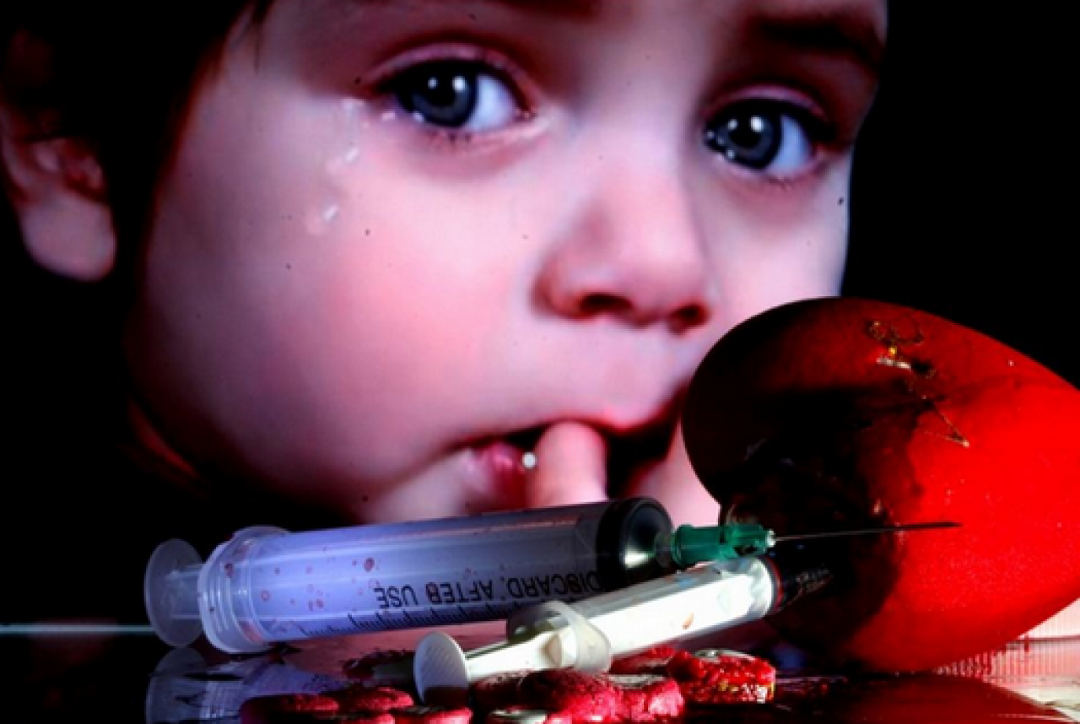

Веб-путеводитель по интернет-ресурсам

Кировск
2019

Сегодня каждый человек знает, насколько серьезной проблемой нашего общества является наркомания. По данным Министерства здравоохранения, сегодня в России проживает не менее 550 тысяч наркоманов. На самом же деле эксперты утверждают, что это количество в четыре-пять раз больше. Не менее 20% от общего числа составляют школьники. Молодые люди в возрасте от 16 до 30 лет составляют большую часть – 60% от наркоманов. Остальные 20% приходятся на людей старше 30 лет. Поэтому сегодня актуальна проблема наркомании молодежи и важна как никогда. Говоря о профилактике наркомании молодежи, необходимо отметить, что в современном обществе «обживается» новое пространство, которое может стать полем для создания альтернативной реальности и новым институтом социализации молодежи. Речь идет об Интернете. В большинстве своем самыми активными пользователями Сети является молодежь (школьники и студенты). Для них процесс вхождения в общественную жизнь еще только начинается. Таким образом, можно сказать, что Интернет становится частью социокультурной среды, окружающей молодых людей. Соответственно, он оказывает определенное влияние на их развитие, становление их личности, формирование их мировоззрения и ценностных ориентаций и, в конечном счете, на формы и результаты их социализации.
Так как проблема распространения наркомании, носит глобальный характер, то использование Интернет-ресурсов в целях профилактики, может стать одним из наиболее эффективных способов.
Кировская центральная библиотека предлагает подборку интернет-ресурсов по вопросам наркомании и профилактики. Подборка будет полезна тем, кто попробовал наркотик, и тем, кто пытается побороть зависимость, а также родителям, которым не безразлична судьба их детей.
Здоровая Россия: портал о здоровом образе жизни
http://www.takzdorovo.ru/

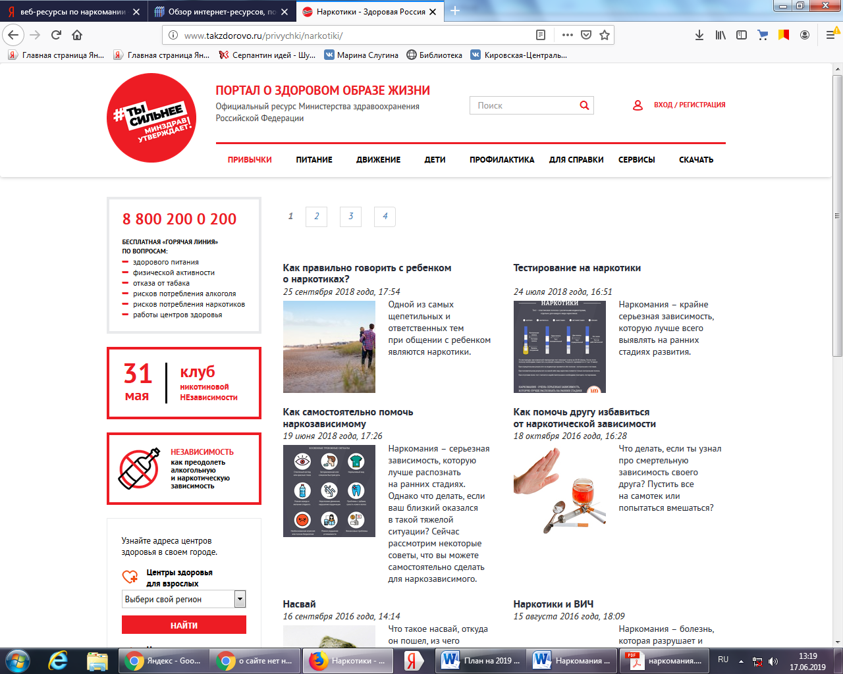

Официальный ресурс Министерства здравоохранения Российской Федерации. Материалы сайта проходят проверку ведущих специалистов российского здравоохранения и экспертов в области здорового образа жизни. В разделе «Привычки» выделен подраздел «Наркотики», где поднимаются вопросы, связанные с проблемой наркомании: «Как правильно говорить с ребенком о наркотиках», «Как самостоятельно помочь наркозависимому», «Как понять, что сын или дочь начали употреблять наркотики». На странице есть телефон бесплатной горячей линии по вопросам рисков потребления наркотиков – 8 800 200 0 200

Нет наркотикам
http://www.narkotiki.ru

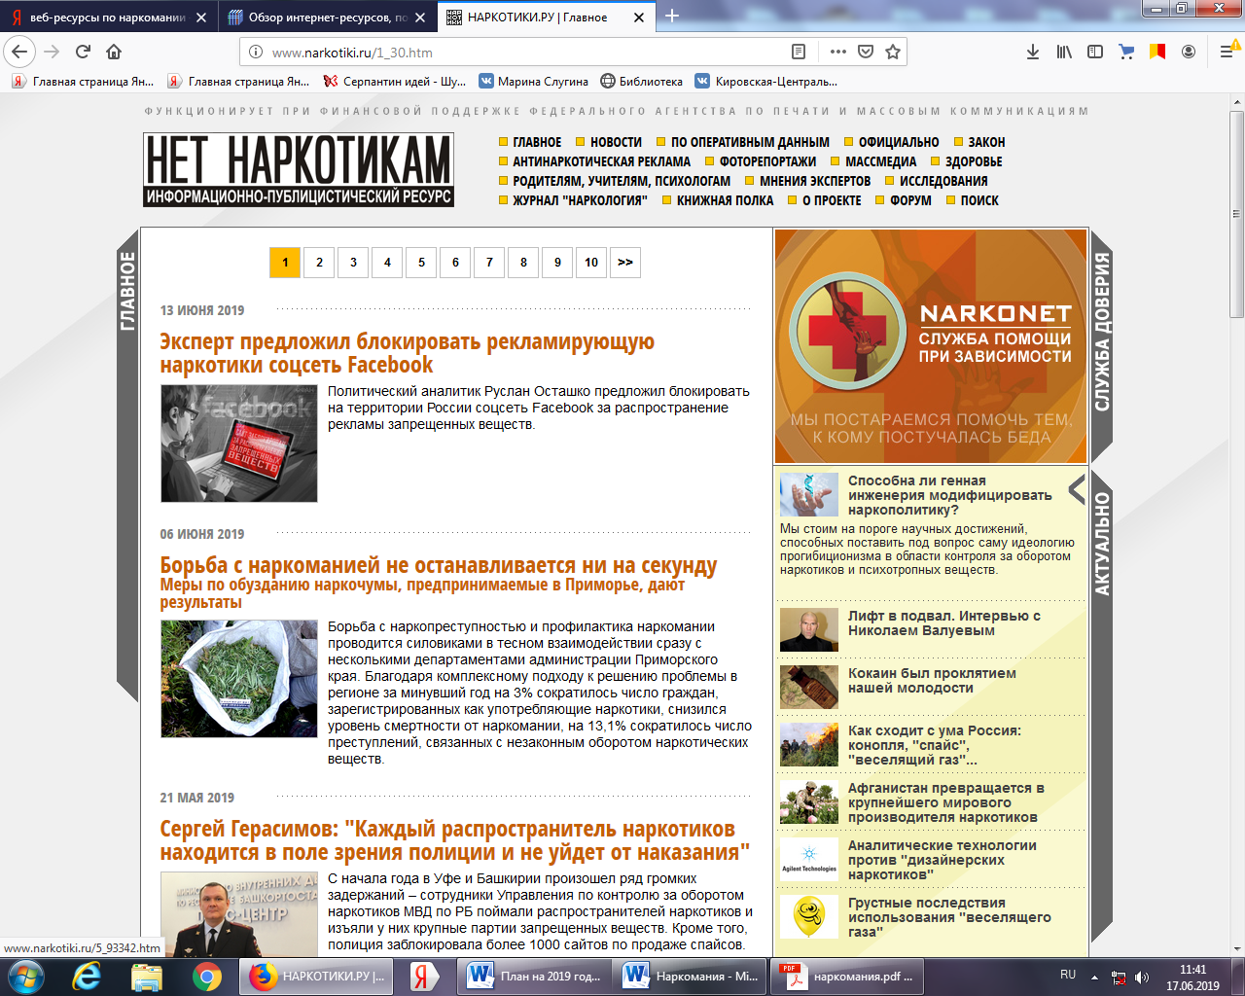
Сайт «Нет наркотикам » был создан для борьбы с наркоманией и её профилактики. Создатели сайта делают одно простое дело – говорят правду. Они рассказывают, что удалось узнать об этой всеобъемлющей социальной проблеме, об этом чудовищном выборе, который делают совсем ещё молодые люди, – об употреблении наркотиков. Изучались болезненное пристрастие к наркотикам всеми доступными способами: разговаривали с теми, кто считал себя наркозависимым и хотел обрести свободу, с теми, кто был наркозависимым, но считал себя абсолютно здоровым человеком, и с теми, кто уже какое-то время, от нескольких месяцев до нескольких лет не употребляют наркотики. Вся информация, извлекаемая из всевозможных источников, доносится до читателей.
Человек делает свой выбор. Психика человека устроена таким образом, что всегда где-то в глубине души хранится уверенность – "со мной беды не случится, я сильный, я смогу это контролировать". И даже длинная вереница ушедших во тьму, тех, кто так же был уверен в своих силах и чувстве меры, не убеждает. И горькая истина – наркотик всегда рано или поздно сожрёт твою волю – подтверждается снова и снова, зверски калеча жизни.
Публикуя законодательные и нормативные акты РФ, зарубежное законодательство,
международные конвенции и соглашения о наркотических средствах, подборки статей в помощь родителям, учителям, психологам, создатели сайта хотят убедить в том, что:
- наркотики при немедицинском применении, о каком бы конкретном веществе ни шла речь, никогда не дают того, чего от них ожидают.
- любая ситуация, даже самая болезненная, может и должна быть преодолена без использования наркотиков.
- при наркотическом опьянении нет и не может быть ни подлинной свободы, ни озарений, ни расширения горизонтов сознания.
Создатели сайта хотят убедить вас оставаться живыми.

Нарком
http://www.narcom.ru

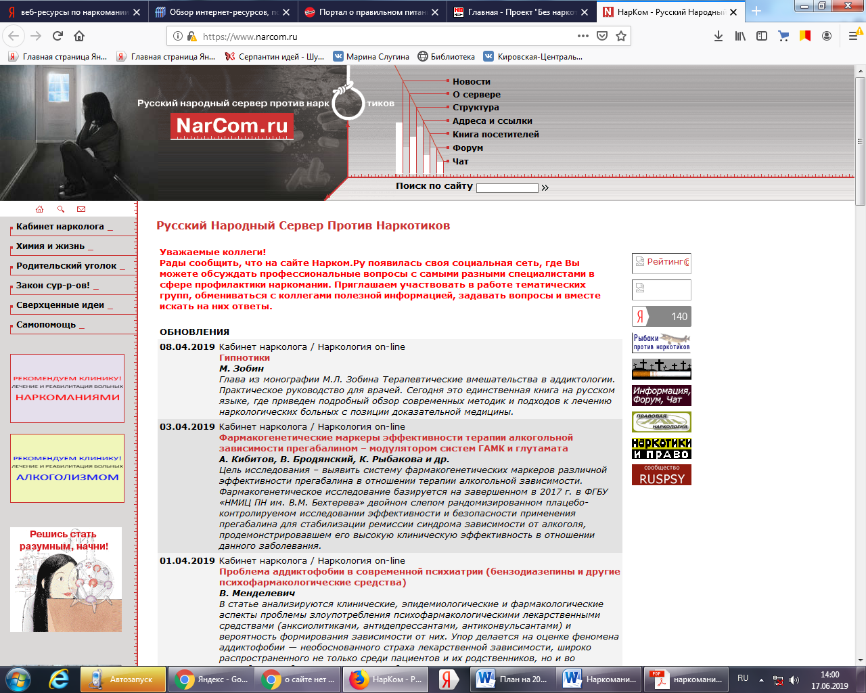

Инициаторы проекта – Фонд "Здоровое Будущее" и Адмиралтейский медико-психологический центр. Задача проекта – рассказать все, что можно узнать о страшной социальной проблеме – наркотиках. Основные рубрики: «Кабинет нарколога», «Химия и жизнь», «Родительский уголок», «Закон суров», «Самопомощь», «Клиника». На сайте имеется архив статей о проблеме наркомании и наркотиках, каталог наркологических центров РФ с отзывами о деятельности, описание методик лечения наркомании и реабилитации наркоманов, адреса и ссылки на антинаркотические проекты в Интернет-пространстве. Пользователям ресурса также доступны книга посетителей, где можно оставить свое сообщение, форум и чат для общения в режиме on-line.
Антипроп
http://antiprop.ru/
. 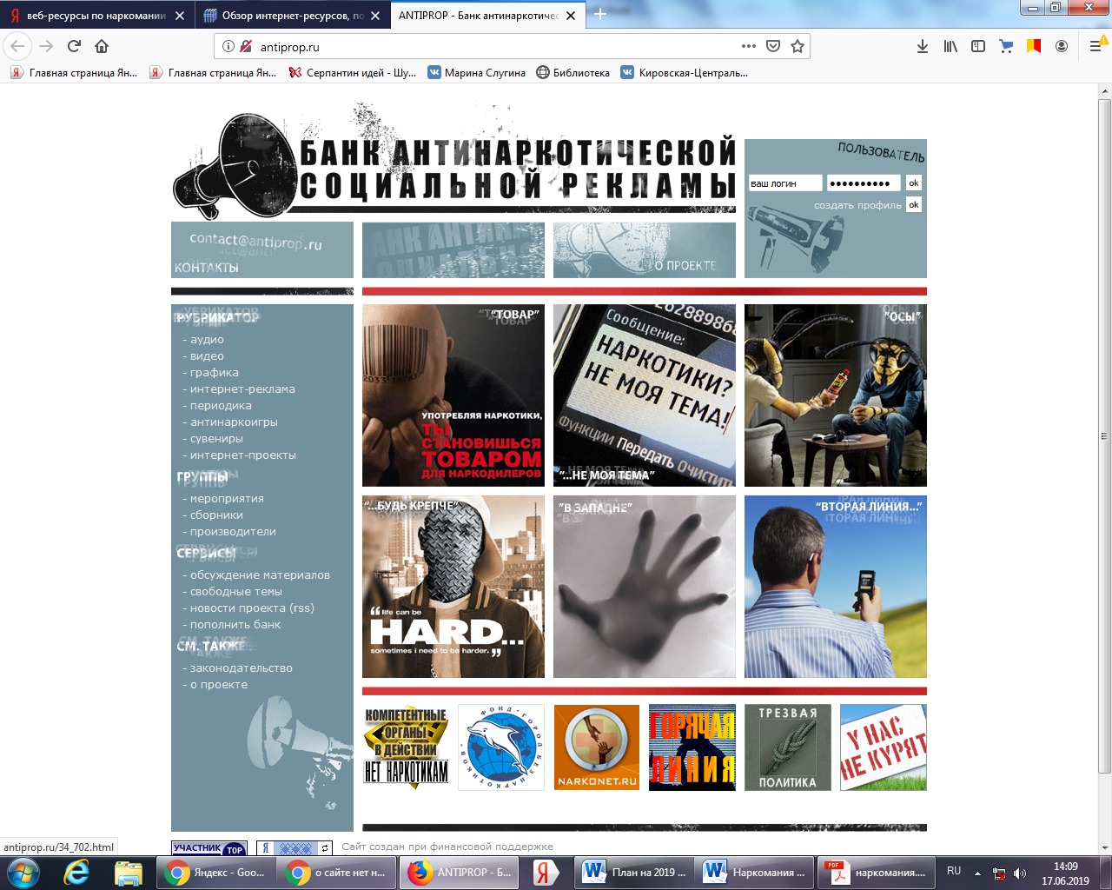
Ресурс посвящен антинаркотической пропаганде и антинаркотической социальной рекламе. Cайт создан при финансовой поддержке Федерального агентства по печати и массовым коммуникациям РФ. Как отмечают создатели ресурса: «…это попытка собрать в одном месте работы разных лет, жанров, авторов с целью формирования сообщества профессионалов-единомышленников, взявших на себя трудную задачу обеспечения населения нашей страны качественной и эффективной антинаркотической пропагандой, противодействовать наркотической экспансии "шершавым языком плаката"». Главные разделы ресурса знакомят с аудио- и видеоматериалами, интернет-рекламой, графикой, периодикой, антинаркоиграми и социальными проектами антинаркотической направленности.
ГБУЗ ЛОНБ
Государственное Бюджетное Учреждение Здравоохранения Ленинградский Областной Наркологический Диспансер
http://xn--d1angd.xn--p1ai/
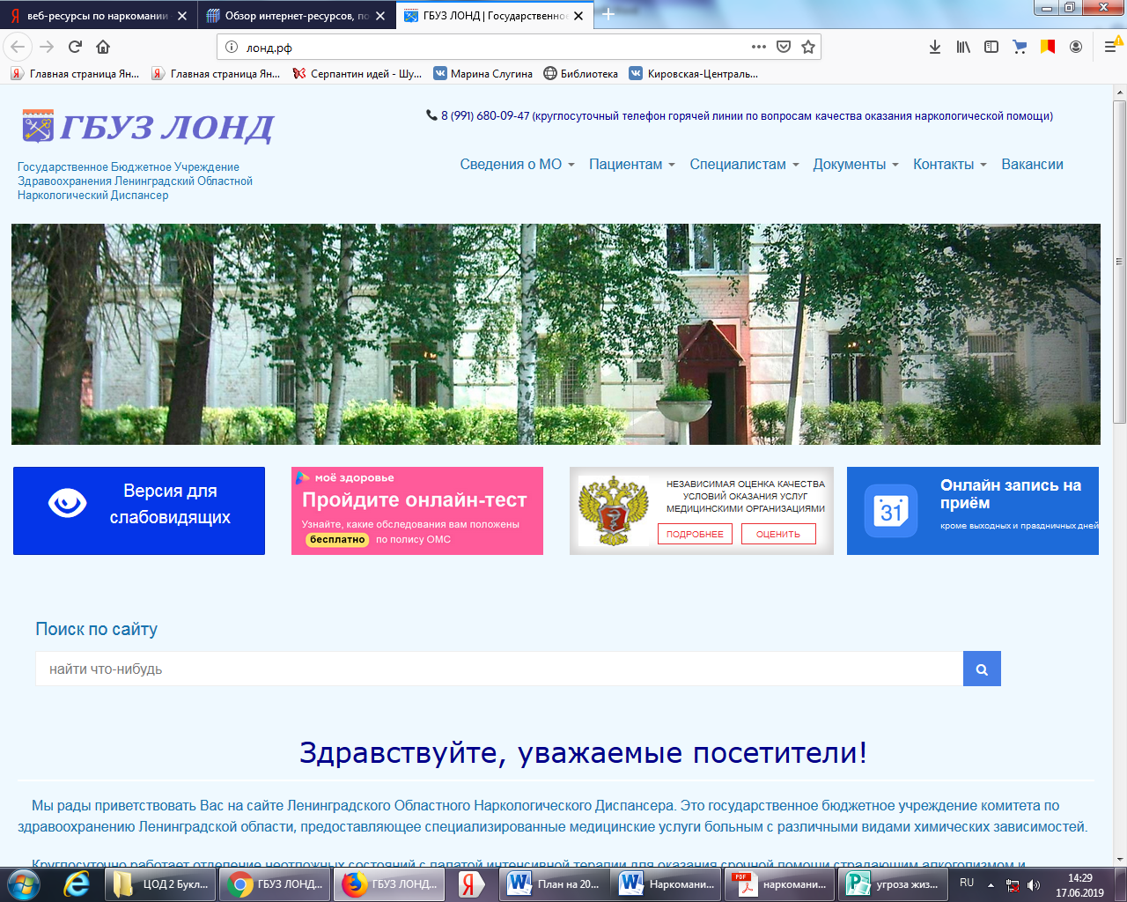

Это государственное бюджетное учреждение комитета по здравоохранению Ленинградской области, предоставляющее специализированные медицинские услуги больным с различными видами химических зависимостей. Круглосуточно работает отделение неотложных состояний с палатой интенсивной терапии для оказания срочной помощи страдающим алкоголизмом и наркоманией. Врачи реаниматологи помогут безболезненно справиться с самыми тяжёлыми состояниями пациентов. Разработаны эффективные программы амбулаторной реабилитации, направленные на физическое и психологическое оздоровление пациента, на возвращение его в общество, к полезной деятельности. Для жителей Ленинградской области реабилитационная программа проводится бесплатно, обращаться можно самостоятельно или по направлению, возможно анонимное посещение специалиста.

